

Relatório Clínico
Rita Pasion, Psicologia, Nº 0000, Referência Certificação HiTOP
Nome | P_yx0mqp
Idade | -
Sexo biológico | -
Género com que se identifica | -
Escolaridade | -
Data de Preenchimento: 21/09/2026
O HiTOP:SR (Hierarchical Taxonomy of Psychopathology - Self-Report) permite medir padrões de sintomas psicológicos segundo uma abordagem baseada na evidência científica. Os resultados são informativos e não têm valor de diagnóstico, devendo ser integrados com outras fontes de informação e acompanhamento profissional.

Resultados
Perfil Global

O quadro abaixo apresenta a pontuação bruta e o percentil para cada dimensão avaliada. O percentil compara os valores individuais com os valores de referência.
Os valores obtidos em Internalização, Externalização, Alterações de pensamento situam-se no percentil igual ou superior a P99. Os valores obtidos em Somatização situam-se entre P95 e P98. Assim, os valores desta sintomatologia parecem ter uma distribuição superior ao que as pessoas com características semelhantes tendem a reportar.
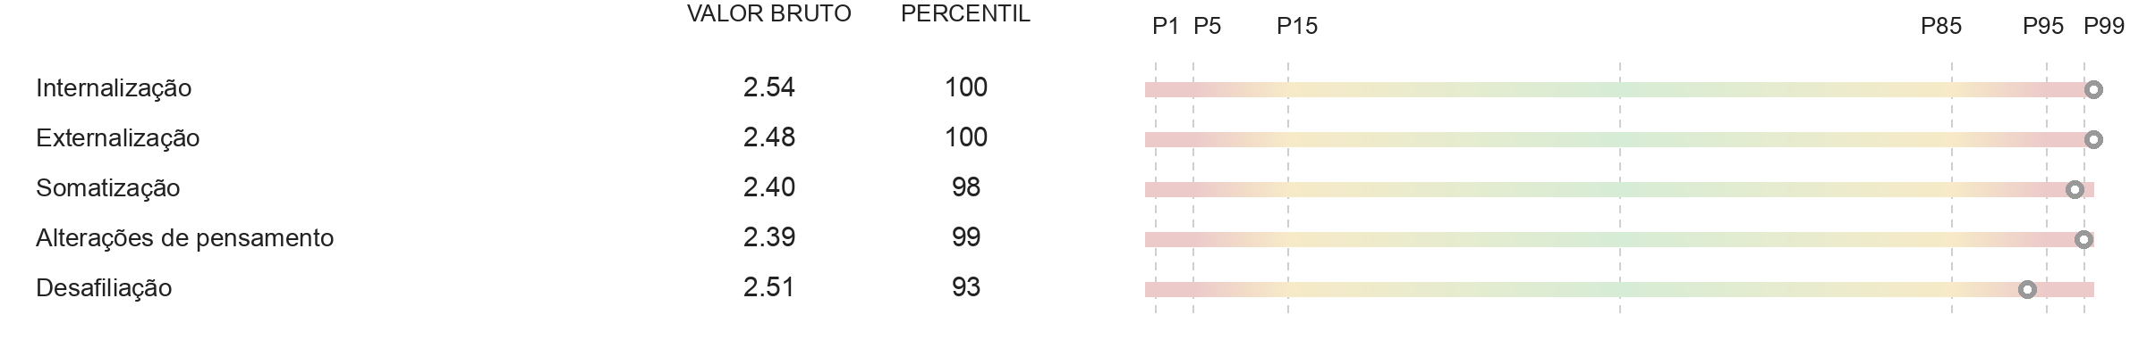
Este relatório é gerado automaticamente, sendo os seus resultados meramente indicativos. A discussão dos resultados e respetiva interpretação deve ser feita por profissionais qualificados, enquadrados nos manuais técnicos e integrados com outra informação clínica. Conteúdo confidencial.
Perfil Detalhado

Externalização
Os valores obtidos em Comportamento Antissocial, Desonestidade - Manipulação, Falta de Organização, Comportamento Problemático de (Video)Jogos Online, Comportamento de Oposição, Tomada de Risco, Uso Problemático, Dificuldade de controlar o uso, Tolerância para X situam-se no percentil igual ou superior a P99. Os valores obtidos em Frieza Emocional, Desonestidade - Dissimulação, Comportamento Problemático de Jogo a Dinheiro, Ausência de Planeamento, Agressão Social, Abstinência situam-se entre P95 e P98. Assim, os valores desta sintomatologia parecem ter uma distribuição superior ao que as pessoas com características semelhantes tendem a reportar.
Os valores obtidos em Exibicionismo, Grandiosidade, Ausência de Persistência, Perfecionismo, Inquietação, Rigidez, Aversão ao Risco, Adição ao Trabalho situam-se entre P15 e P85, o que sugere que o nível de sintomatologia se situa nos intervalos médios esperados face aos valores de referência.
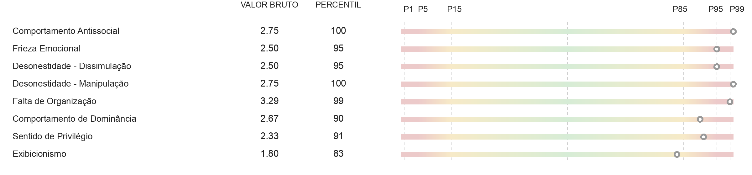
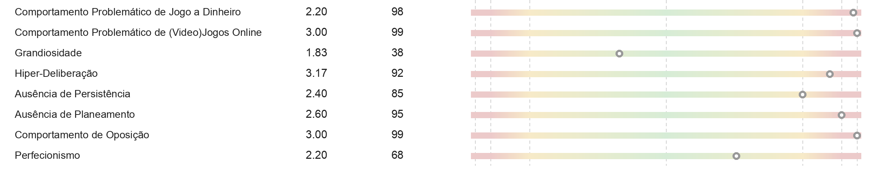
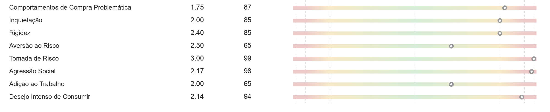
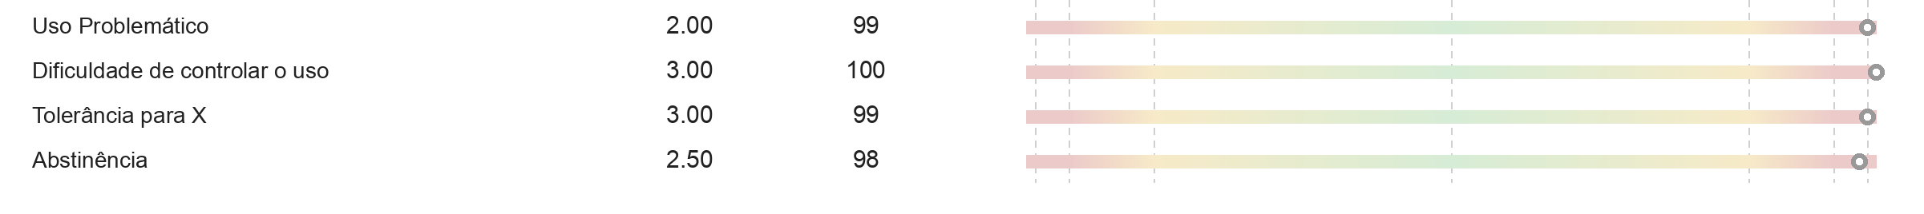
Este relatório é gerado automaticamente, sendo os seus resultados meramente indicativos. A discussão dos resultados e respetiva interpretação deve ser feita por profissionais qualificados, enquadrados nos manuais técnicos e integrados com outra informação clínica. Conteúdo confidencial.

Internalização
Os valores obtidos em Agorafobia, Limpeza Compulsiva, Contagem Compulsiva, Distress - Disforia (Anedonia), Exercício Excessivo, Hipervigilância, Pesadelos Noturnos, Comportamentos Auto-Lesivos Não Suicidários, Comportamentos Purgativos, Comportamento Sexual de Risco, Uso de Substâncias Relacionado com a Atividade Sexual, Ideação e Tentativa de Suicídio situam-se no percentil igual ou superior a P99. Os valores obtidos em Perda de Apetite, Compulsão Alimentar, Preocupação com o Corpo, Dificuldade em Atingir o Orgasmo, Distress - Disforia (Lassitude), Acumulação Compulsiva, Baixo Interesse Sexual, Aumento e Hipertrofia da Massa Muscular, Parafilias, Orgasmo Precoce, Fobias Específicas (Fobia a Animais-insetos), Fobias Específicas (Fobia a Sangue-Injeções), Fobias Específicas (Situacionais), Tricotilomania situam-se entre P95 e P98. Assim, os valores desta sintomatologia parecem ter uma distribuição superior ao que as pessoas com características semelhantes tendem a reportar.
Os valores obtidos em Verificação Compulsiva, Problemas Cognitivos, Dieta Restritiva, Distress - Disforia (Humor Depressivo), Reatividade Emocional (Labilidade Afetiva), Reatividade Emocional (Irritabilidade), Seletividade Alimentar, Insónia, Pânico, Restrição Alimentar situam-se entre P15 e P85, o que sugere que o nível de sintomatologia se situa nos intervalos médios esperados face aos valores de referência.
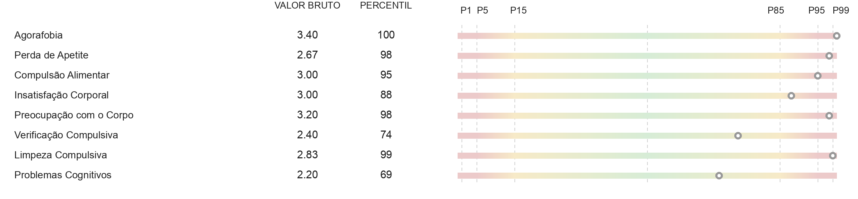
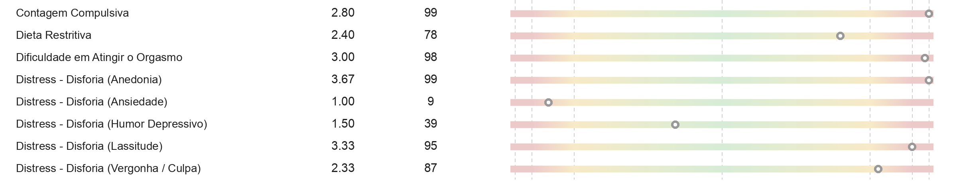
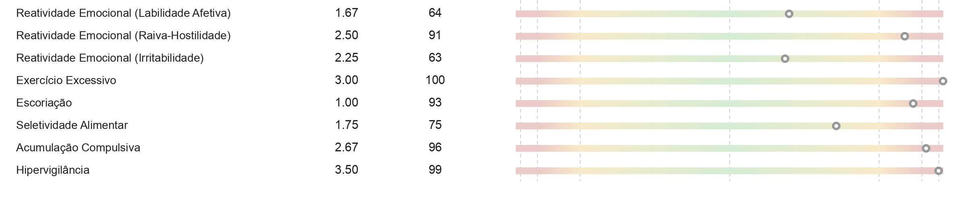
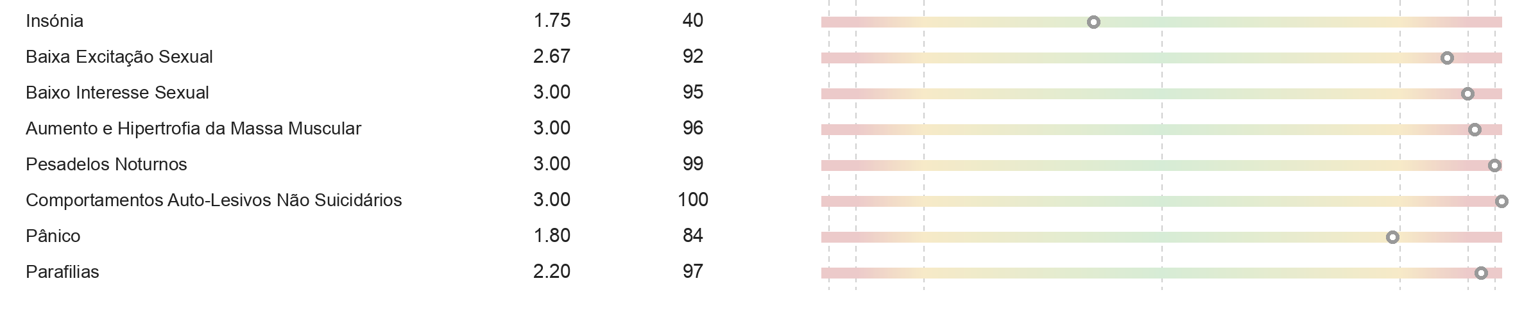
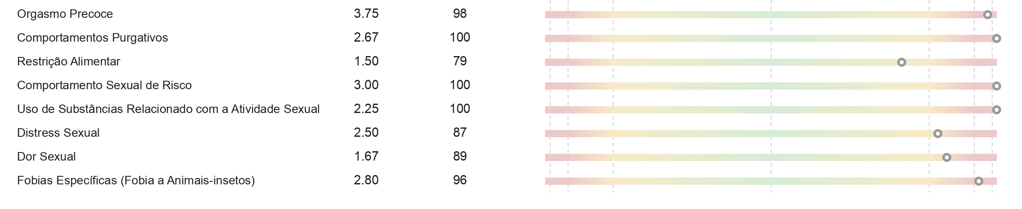
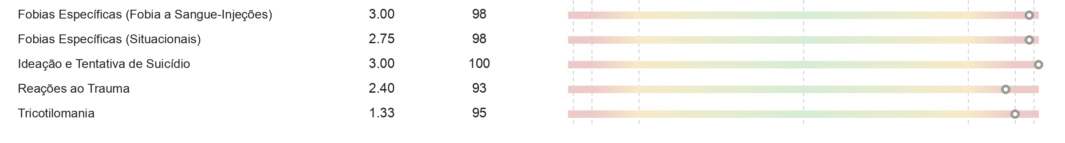
Este relatório é gerado automaticamente, sendo os seus resultados meramente indicativos. A discussão dos resultados e respetiva interpretação deve ser feita por profissionais qualificados, enquadrados nos manuais técnicos e integrados com outra informação clínica. Conteúdo confidencial.

Desafiliação
Os valores obtidos em Desinteresse em Relações Românticas situam-se entre P95 e P98. Assim, os valores desta sintomatologia parecem ter uma distribuição superior ao que as pessoas com características semelhantes tendem a reportar.
Os valores obtidos em Afetividade Restrita, Distanciamento Socioemocional, Bem-Estar situam-se entre P15 e P85, o que sugere que o nível de sintomatologia se situa nos intervalos médios esperados face aos valores de referência.
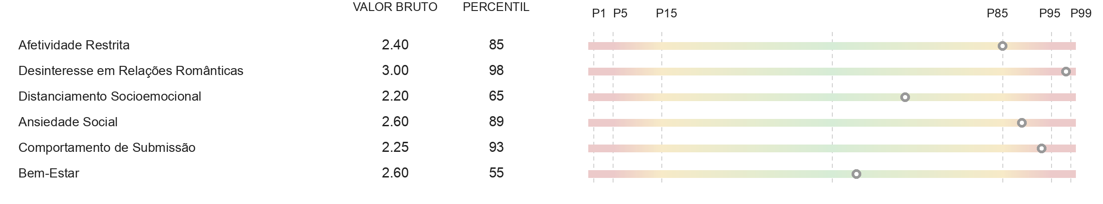
Este relatório é gerado automaticamente, sendo os seus resultados meramente indicativos. A discussão dos resultados e respetiva interpretação deve ser feita por profissionais qualificados, enquadrados nos manuais técnicos e integrados com outra informação clínica. Conteúdo confidencial.

Somatização
Os valores obtidos em Sintomas de Conversão, Convicção de Doença situam-se no percentil igual ou superior a P99. Os valores obtidos em Ansiedade em relação à Saúde situam-se entre P95 e P98. Assim, os valores desta sintomatologia parecem ter uma distribuição superior ao que as pessoas com características semelhantes tendem a reportar.
Os valores obtidos em Preocupação com Sensações Corporais situam-se entre P15 e P85, o que sugere que o nível de sintomatologia se situa nos intervalos médios esperados face aos valores de referência.
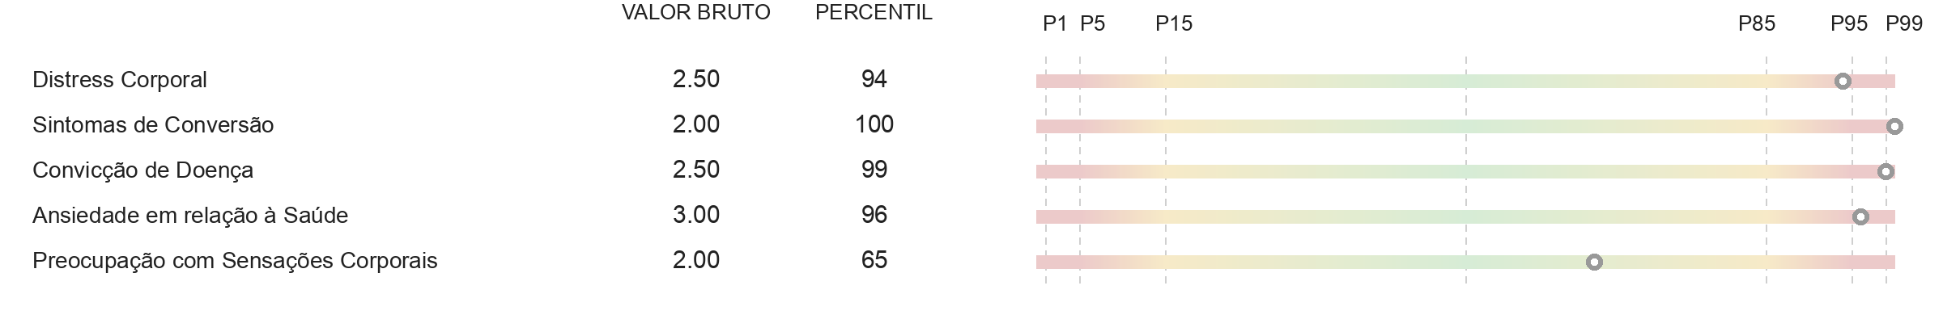
Este relatório é gerado automaticamente, sendo os seus resultados meramente indicativos. A discussão dos resultados e respetiva interpretação deve ser feita por profissionais qualificados, enquadrados nos manuais técnicos e integrados com outra informação clínica. Conteúdo confidencial.

Alterações de pensamento
Os valores obtidos em Dissociação, Ativação Maníaca, Distorção da Realidade (Delírios), Distorção da Realidade (Alucinações) situam-se no percentil igual ou superior a P99. Os valores obtidos em Excentricidade, Desconfiança (Suspeição) situam-se entre P95 e P98. Assim, os valores desta sintomatologia parecem ter uma distribuição superior ao que as pessoas com características semelhantes tendem a reportar.
Os valores obtidos em Propensão à Fantasia, Desconfiança (Cinismo) situam-se entre P15 e P85, o que sugere que o nível de sintomatologia se situa nos intervalos médios esperados face aos valores de referência.
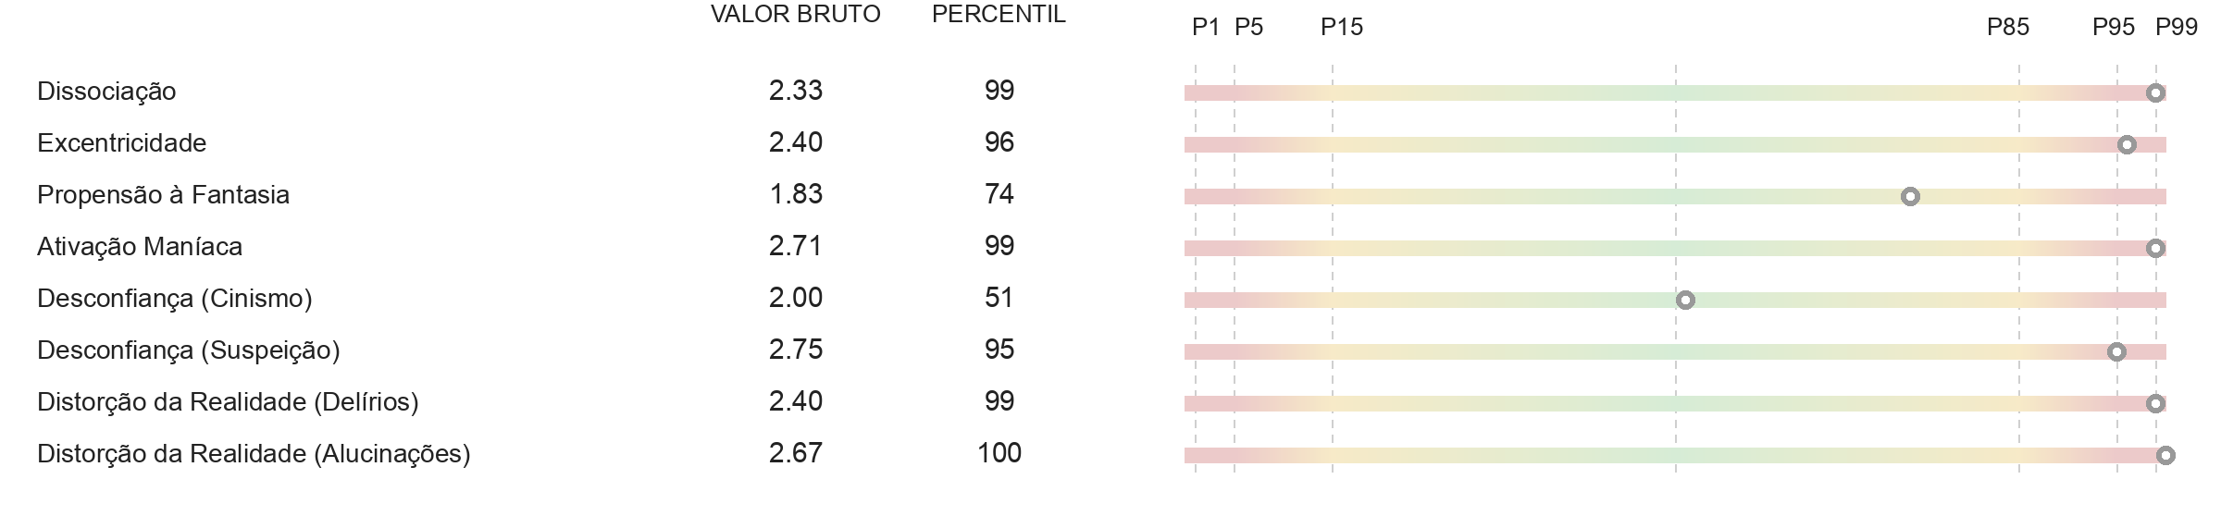
Este relatório é gerado automaticamente, sendo os seus resultados meramente indicativos. A discussão dos resultados e respetiva interpretação deve ser feita por profissionais qualificados, enquadrados nos manuais técnicos e integrados com outra informação clínica. Conteúdo confidencial.

Anamnese e Informação Clínica Complementar
Preencha os campos abaixo diretamente no Word. As caixas aumentam automaticamente à medida que o texto é introduzido.
Motivo da Avaliação / Encaminhamento
Clique aqui e escreva a informação clínica.

Exemplo: Contextualizar brevemente o motivo da procura/encaminhamento.
Progressão e Impacto da Sintomatologia
Clique aqui e escreva a informação clínica.

Exemplo: Curso temporal: início, evolução, fatores precipitantes, principais queixas e sintomas; autonomia, impacto funcional no dia-a-dia; tentativas prévias de tratamento/intervenção.
Finalidade da Avaliação
Clique aqui e escreva a informação clínica.

Exemplo: Objetivo: diagnóstico, caracterização funcional, apoio escolar ou tomada de decisão clínica.
Circunstâncias em que decorreu a avaliação
Clique aqui e escreva a informação clínica.

Exemplo: Local, duração, colaboração/motivação, fatores interferentes e adaptações.
Histórico Desenvolvimental
Clique aqui e escreva a informação clínica.

Exemplo: Gravidez, parto, desenvolvimento motor e da linguagem, marcos desenvolvimentais, socialização, comportamento e percurso académico.
Histórico e Dinâmica Familiar
Clique aqui e escreva a informação clínica.

Exemplo: Estrutura, relações, acontecimentos significativos, saúde mental na família, contexto socioeconómico, condições materiais e rede de apoio.
Histórico Laboral
Clique aqui e escreva a informação clínica.

Exemplo: Ambiente laboral, histórico de absentismo e relações com colegas de trabalho.
Histórico Médico e Psiquiátrico
Clique aqui e escreva a informação clínica.

Exemplo: Doenças, lesões, diagnósticos prévios, internamentos, medicação e tratamentos farmacológicos e não farmacológicos.
Enquadramento Cultural e Religioso
Clique aqui e escreva a informação clínica.

Exemplo: Identidade cultural, imigração, sentido de pertença, crenças e prática religiosa/espiritual.
Estilo de Vida e Circunstâncias Atuais
Clique aqui e escreva a informação clínica.

Exemplo: Stressores, condição económica, rotinas, exercício, sono, consumo de substâncias, eventos de vida, recursos e rede de apoio.
Observações Clínicas
Clique aqui e escreva a informação clínica.

Exemplo: Discurso, pensamento, contacto ocular, perceção, humor, cognição, insight, motivação e comportamentos relevantes.
Resultados de Outros Instrumentos de Avaliação
Clique aqui e escreva a informação clínica.

Exemplo: Outros questionários, testes neuropsicológicos e entrevistas.

Conclusão e Recomendações
Síntese Clínica
Clique aqui e escreva a informação clínica.

Exemplo: Síntese integrativa, intervenção aconselhada, frequência, objetivos iniciais, necessidades específicas e encaminhamentos.

____________________________  ASSINATURA | RITA PASION  PSICOLOGIA  Nº CÉDULA PROFISSIONAL: 0000  Nº CERTIFICAÇÃO HITOP
Este relatório é gerado automaticamente, sendo os seus resultados meramente indicativos. A discussão dos resultados e respetiva interpretação deve ser feita por profissionais qualificados, enquadrados nos manuais técnicos e integrados com outra informação clínica. Conteúdo confidencial.

